Una apuesta hacia el diseño de experiencias en la artesanía:
El caso del Taller Ruiz López en Oaxaca

Ruiz López Workshop in Oaxaca:
A bet on experience design through Mexican Handcrafts

Palabras clave: Estrategia de diseño; educación; diseño de servicios; diseño social; artesanía

Resumen:
A partir del siglo XXI, la disciplina de Diseño ha evolucionado para intervenir más que en la creación de objetos, en la construcción de estrategias que posibilitan el desarrollo de servicios, y que revelan y conectan con las necesidades reales de diferentes actores en un ecosistema determinado, potenciando nuevas experiencias y conexión con los objetos. Este artículo presenta y describe el desarrollo de un proyecto de vinculación entre el Taller Ruiz López, una cooperativa oaxaqueña que elabora de vajillas de barro ubicada en Santa María de Atzompa, y los alumnos de diseño de la Universidad Iberoamericana en Ciudad de México. El taller es una empresa familiar además del primer estudio de la región que adoptó procesos pro-ambientales a través de la quema de piezas con tecnología innovadora. Dicho proceso les permite producir piezas sin plomo y con ello incorporarse al mercado internacional.

Con productos de alta calidad que conservan la tradición artesanal, el proyecto de diseño se enfocó en generar una propuesta para rescatar, comunicar y compartir los valores y procesos que conlleva la elaboración artesanal del barro. El significado de la tradición que se encuentra en cada una de las piezas que se elabora el taller, su quehacer y su artesano quedan diluidas debido a las formas de consumo actual donde el consumidor final desconoce todo este universo y el producto queda depreciado en el mercado. Ante tal escenario, la pregunta eje que se formula es ¿cómo transmitir a los consumidores los valores y los procesos de la producción artesanal de las piezas para provocar una conexión y valorización? La metodología aplicada para generar una estrategia que resolviera esta pesquisa fue design thinking, la cual destaca en la gestación de propuestas deseables, factibles y viables por ser un ejercicio iterativo que consiste en una serie de episodios de prueba y error que cuestiona cada una de las fases y sus conclusiones. De este modo, a partir de la investigación y análisis, surgen revelaciones para propuestas de valor y con visión estratégica.

El diseñador juega un papel clave como facilitador de procesos de cambio y, en esta ocasión, fueron jóvenes de diseño con un contexto de vida muy dispar a la que se vive en Oaxaca y a la dinámica comunitaria de un entorno rural. Por tanto, se vuelve fundamental el proceso de formación para llevar a cabo una investigación profunda desde el aspecto cultural de la comunidad, basada en principios de trabajo en campo, respetando los usos y costumbres del taller y sabiendo que, la combinación entre la tradición y la vanguardia en el diseño pueden detonar innovaciones que generen mayores oportunidades. Esta propuesta presenta el diseño de servicio que, a través de una serie de activaciones, permiten al usuario conocer la importancia de la artesanía mediante una experiencia sensorial con la materia prima, el contexto y los procesos, y una relevancia especial en el ecosistema de turismo.

Keywords: strategic design; education; service design; social design; handcrafts

Abstract:

Since the start of the 21st century, the Design discipline has evolved and intervened beyond the development of objects, becoming a discipline that, through strategies, enables the development of services, which reveals and connects with the real needs of different actors in a given ecosystem and allows new experiences and connection with objects. This article presents and describes the development of a project in alliance between the studio “Taller Ruiz López”, a Mexican cooperative in Oaxaca that produces clay crockery located in Santa María de Atzompa, and Design students from Universidad Iberoamericana, Mexico City. The studio is a family business and the first studio in the region that adopted pro-environmental processes implementing the burning phase through innovative technology. This process allows them to produce lead-free products, thus entering the international market.
With a high-quality product that preserves the handcraft tradition, this project is focused on rescuing, communicating and sharing the values and processes involved in the handcraft of clay. Due to the current ways of consumption, it's difficult for the final consumer to recognize the handcraft, the craftsman works and the meaning of the tradition that is found in each object that the studio makes, which causes it to be depreciated in the market. With such a scenario, the main question that is formulated is how to communicate to consumers the values and processes of handcraft production to trigger a connection and appreciation? Faced with the problem raised, the design thinking methodology was chosen because it allows desirable, feasible and viable proposals by being an iterative exercise that consists of a trial and error episodes which question each of the phases and their conclusions. In this way, from the research and analysis, design thinking enables revelations and generates value proposals with a strategic vision.
The designer plays a key role as a change process facilitator and, on this occasion, they were young students who had a different context and life experience from what is lived in the community and rural environment in Oaxaca. Therefore, the training process of students becomes essential to carry out in-depth research from the cultural aspect of the community, which is based on principles of work in the field, respecting the studio and community habits and customs and knowing that the tradition and avant-garde design combination can trigger greater opportunities and innovation. This proposal shows a service design exercise which allows the user to know about the importance of crafts through a sensory experience to interact with the raw materials, the context and the processes while immersed in the tourism ecosystem.

Inmersión de los estudiantes al diseño estratégico

Con el objetivo de generar soluciones sistemáticas de diseño estratégico pertinentes, viables y factibles, el Departamento de Diseño en la Universidad Iberoamericana fomenta la generación de proyectos vinculantes donde grupos interdisciplinarios se inserten a problemáticas complejas en los sectores social, cultural y económico, así como con los diferentes ámbitos laborales del país, Espinosa, P. (2009). Estos proyectos se realizan en séptimo semestre de las licenciaturas, para que los alumnos desarrollen estrategias desde el diseño.

Se inicia con la construcción de un estado del arte a partir de los métodos de investigación del diseño, permitiendo que los alumnos se sumerjan en la realidad local y tengan una visión sistémica a través de un proceso iterativo entre el cliente, los alumnos y académicos.

En este tipo de proyectos existe un acompañamiento continuo con el cliente para detonar ejercicios de deconstrucción del problema, validación de análisis, co-creación y prueba de soluciones para que la estrategia sea puesta en marcha al final del semestre. El cliente se vuelve un actor clave, siendo un pilar para el entendimiento de la necesidad sentida y brindando acercamientos transversales sobre las posibles alternativas. Sin embargo, el estudiante debe ser lo suficientemente audaz para detonar procesos de discernimiento de manera constante que le permitan, más allá del diálogo con el cliente, tener una lectura de los diferentes signos que existen alrededor y así lograr revelaciones que no se limiten a soluciones obvias.

Al ser una estrategia en donde la implementación recae en el cliente con los recursos actuales existentes, es fundamental la co-creación con quienes vayan a implementar. Ese es el mecanismo más efectivo para llegar a una solución que potencialice los recursos existentes.

La inmersión de los estudiantes al diseño estratégico les permite el desarrollo de una serie de competencias y herramientas que se requieren en el ámbito profesional (Freakley, 2019; Ponga, 2019), que van desde la toma de decisiones responsables, comunicación efectiva, creatividad, empatía y trabajo en equipo, por mencionar algunas. En el caso particular del proyecto que se presenta llamado “Tierra”, les permitió entender otras realidades del país, sus procesos y comercialización, así como la capacidad de entender y priorizar las necesidades de todos los actores y por ende, tener un juicio objetivo acerca de los mismos y su participación dentro del ecosistema. Adicionalmente, la inmersión les desafía a hacer propuestas locales pero con miras a lo global, entendiendo la glocalización para que su estrategia sea flexible con el entorno desde una perspectiva sistémica y reconociendo la competitividad. Es decir, un diseño consciente con base en “ser sensibles al contexto, a las relaciones y a las consecuencias” (Thackara, 2008). Así se crean sistemas para la co-creación con la gente, generando ideas, conocimientos, procesos y relaciones, donde el diseño es colaborativo bajo la ética y la responsabilidad, las cuales, pueden estar presentes sin constreñir la innovación y el desarrollo tecnológico.

Este proceso les permitió comprender que, para diseñar con visión estratégica y sostenible, deben considerar desde el aspecto social hasta el reconocimiento de los capitales con los que cuenta el cliente, siempre poniendo en primer lugar a la persona en lugar de definirlo como usuario. El estudiante, a su vez, desarrolla una sensibilidad hacia el entorno que le permite obtener conocimiento, materia prima para conectar lo no visible a través del diseño.

Taller Ruiz López: El reto de diseñar
El proyecto se realizó con el Taller Ruiz López, cooperativa familiar que se ubica en Santa María de Atzompa en los Valles Centrales, una zona reconocida por la producción de barro rojo, negro y verde en Oaxaca. El taller produce ornamentos de barro para uso gastronómico. Han trabajado anteriormente en sinergia con organizaciones y colectivos para mejorar sus diseños y procesos de producción, por lo que es uno de los pocos talleres que utiliza energías alternativas en la zona y sus productos son 100% libres de plomo. Dicha mejora les ha permitido tener reconocimiento internacional, además de que algunas de sus piezas se utilizan en restaurantes reconocidos. Con su trayectoria han podido solicitar apoyos para capitalizarse y generar una mayor producción sin perder la calidad y la tradición de su elaboración, sin embargo, sus puntos de venta, así como sus procesos y canales de comunicación visual, han limitado la transmisión de lo que representan sus artesanías.

A pesar de las innovaciones que ha realizado el taller, se detecta que los consumidores finales no reconocen el valor económico de las piezas. Además, con la competencia existente y los productos de producción y consumo masivos que llegan del extranjero, existe una canibalización de las mismas.
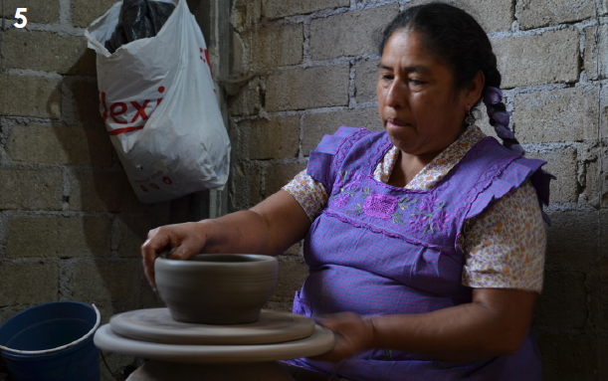
Imagen 1. Fotografía de Rufina Ruiz López mostrando el proceso de elaboración.
Autoría : Paola de Llano, Mariana Díaz, Paulina Macías, María José Murillo y Rosa Peralta.

Ante el reto es tener mayores ventas y posicionamiento sin perder el valor artesanal en cada pieza, se formula la siguiente pregunta de investigación: ¿cómo transmitir a los consumidores los valores y los procesos de la producción artesanal de las piezas para provocar una conexión y valorización?

Se utilizó la metodología de design thinking que aplica las siguientes cinco fases:1) empatizar, donde se elabora el estado de arte a través de la diferentes formas de investigación, así como la clasificación de la misma para su análisis, 2) definir, aquí se realiza el proceso creativo a través de una serie de técnicas y herramientas para descubrir hallazgos y revelaciones (mejor conocidos como insights); 3) idear, la cual permite perfilar, de acuerdo a las revelaciones realizadas, e ir moldeando la posibles propuestas para dar paso a la fase de 4) prototipar, donde se prueba la propuesta para validar su deseabilidad, factibilidad y viabilidad, y hacer los ajustes necesarios para continuar con la última fase que es 5) probar, donde se implementa. Como ya se mencionó, la metodología es un proceso iterativo no lineal y holístico, que considera a los diferentes actores dentro del ecosistema del proyecto de manera continua, atendiendo los cuestionamientos que surgen y provocando un pensamiento crítico conductor para posibles alternativas.

De la idea a la propuesta: visualizando el valor en la artesanía

El proceso inició con una entrevista donde, Rufina López, quien dirige el Taller Ruiz López, expuso los desafíos y su visión sobre la evolución del taller. En el intercambio de preguntas y respuestas se exploraron las posibilidades para que el taller mostrara su trabajo a más personas, incrementando sus ventas y preservando esta práctica ancestral: la cultura del barro.

A partir de esa introducción se realizó una visita a Oaxaca para recabar información por medio de herramientas de investigación que permitieran conocer el taller, a sus integrantes, los mecanismos de comunicación, las piezas y su proceso. Los alumnos se sumergieron en el proceso de creación de las artesanías desde la preparación de la materia prima hasta su terminado, y generaron cierto grado de empatía ante el artesano y sus piezas. En la formación como diseñadores, es importante que los estudiantes cuenten con conocimiento sobre los roles de la cultura y formas de relaciones sociales entre ellos y otros entornos, que conecten de manera intuitiva con las piezas y aborden cada contexto desde la sociología. La visita aportó el conocimiento sobre aspectos culturales de Oaxaca y los hábitos de consumo locales.

Como parte del proceso de investigación también se realizaron recorridos en la zona para conocer otros talleres que son su competencia aunque mantienen relación con ellos y consideran importante su buena interacción para fortalecer a la comunidad. Aunque en ocasiones el contacto entre estudiantes e integrantes de talleres resulta ser complejo debido a que las visiones de ambas partes resultan diametralmente opuestas y por tanto existe poca apertura colaborar de manera compartida, en este caso, los alumnos realizaron dinámicas de integración que permitieron fluir e intercalar diálogos abiertos.

De manera paralela se complementó con dos métodos de investigación adicionales. Por un lado, en las redes sociales digitales (netnografía), se estudió la oferta de otros talleres y la interacción entre los diferentes participantes o posibles consumidores. Este proceso permitió una observación empática, inmersiva y sin interferencias para evaluar los deseos, necesidades, percepciones, actitudes y motivaciones de las personas. Por otro lado, se complementaron con encuestas en línea aplicadas a 600 personas en Ciudad de México para conocer la percepción sobre las artesanías y, de manera particular, sobre la alfarería y temas relacionados con la gastronomía. Los resultados de la encuesta se analizaron junto con las tendencias acerca de lo que buscan las personas en relación a la adquisición de productos y experiencias gastronómicas, donde se hace evidente la presencia de estimular y activar todos los sentidos, además de enaltecer la producción local, buscando reconocimiento e identidad y adaptando las tendencias globales.

Los datos recopilados permitieron generar tópicos, organizar la información y desconstruirla, y facilitar la realización de un primer análisis, (Hanington & Martin , 2019). Uno de los hallazgos que surgió de organizar la información fue la relación que existe entre las nuevas fusiones gastronómicas y los objetos utilizados, los cuales provocan una experiencia sensorial al comensal (definido como una persona glocal, es decir, alguien que valora los beneficios de la globalización, pero disfruta de su localidad). Esto lo demuestra al apoyar restaurantes que utilizan ingredientes locales y adquieren productos fusión entre diseño y artesanía, además de compartiendo sus experiencias en redes sociales digitales como pioneros de nuevas experiencias, espacios nuevos y prácticas que promueven el bienestar humano.

Con la información estructurada se inició la fase creativa aplicando un diagrama de Venn, como se muestra en la imagen 2. Esta estructura permitió mostrar de manera gráfica y conceptual los principales hallazgos bajo tres conceptos: lo que observo, lo que conozco y lo que siento. Cada uno tiene diferentes objetivos; el primero se enfoca a los datos duros, el segundo está más relacionado con valores, tendencias y referencias de expertos, que con las nuevas miradas en el entorno y la última se enfoca a la parte intuitiva que, aunque no tiene un sustento científico, permite conocer los pensamientos y experiencias. Esta herramienta resulta favorable para los alumnos de diseño, quienes pueden visualizar y conectar de manera concreta con la información recopilada para obtener posibles caminos a seguir. En la imagen 2 se observa el esquema y los conceptos que se manejan en cada uno y de manera subsecuente, en la imagen 3 se expone como lo desarrollaron los alumnos.
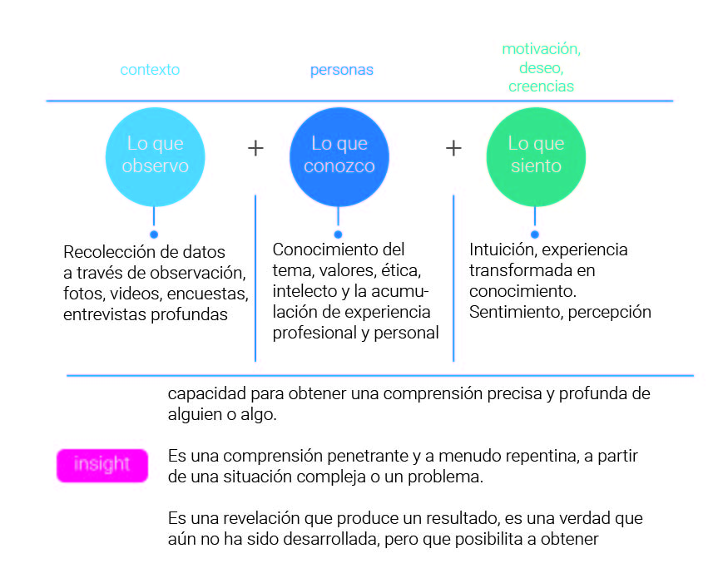
Imagen 2: Esquema que guía a detectar hallazgos y descubrir insights
Autoría: María del Mar Sanz y Paulina Garza

Se puede decir que el proceso creativo provoca un pensamiento abductivo es decir, “la lógica del análisis (positivismo) como la lógica de diseño (constructivismo), durante todo el proceso prevalecen el análisis y la síntesis. El análisis revela las leyes que rigen la realidad actual y se diseña en base a la lógica de la suposición y las asociaciones” (Borja de Mozota, 2010, pág. 189).
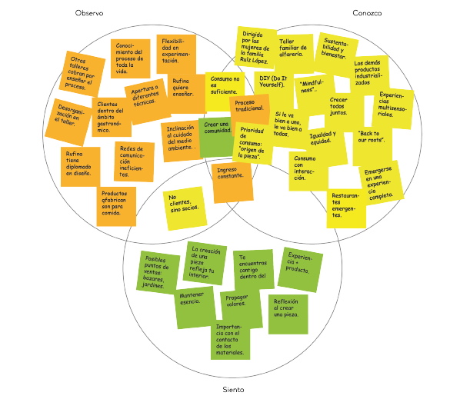
Imagen 3: Diagrama de Venn que muestra de manera gráfica los principales hallazgos e ideas
Autoría: Paola de Llano, Mariana Díaz, Paulina Macías, María José Murillo y Rosa Peralta.

A través de este ejercicio y de otras técnicas de creatividad, se llegó a los hallazgos contundentes, que conducen a generar alternativas. Los principales hallazgos fueron: a) las actividades realizadas en la visita en campo pasaron de ser una visita cultural a mover sentimientos; b) en el proceso de diseño de las piezas, Rufina se inspira en los sentimientos; c) se ha demostrado que realizar actividades para concientizar los sentidos ayuda a conseguir paz mental; b) actualmente un producto no es suficiente, incluso en la artesanía. También se revelaron los siguientes enunciados: 1) a través de experiencias sensoriales, el Taller Ruiz López tiene el potencial de proyectar las raíces de sus piezas; 2) el trabajo a mano rescata los valores del Taller Ruiz López, los cuales, se han perdido debido a la industrialización; 3) el Taller Ruiz López busca comunicar y compartir la importancia de actuar como comunidad.

Las revelaciones permitieron unir el barro como materia prima y su aplicación, a las artesanías como práctica ancestral que muestra múltiples significados de la conexión entre la tierra y los seres humanos. Esta conexión se encuentra visible en los productos, donde las manos del artesano se convierten en el medio y el transmisor de la historia que hay detrás de las piezas y su creatividad en la originalidad de las piezas que se tornan únicas e irrepetibles. La tradición de la artesanía que se transmite de generación en generación y se adapta a los procesos industriales conservando la habilidad humana como primordial, son elementos diferenciadores que se convirtieron en ejes para desarrollo de la estrategia de diseño.

El diseño estratégico como diferenciador para el Taller Ruiz López
Para entender la necesidad de la comunidad oaxaqueña, los alumnos se dieron la tarea de estudiar y seleccionar los diferentes tipos de turismos que existen en la región como un factor importante para la adquisición del producto y la posibilidad de experimentar el proceso de creación, considerando que el Estado de Oaxaca tiene como principal fuente de ingreso la actividad turística. Se analizó el comportamiento del turismo local, nacional e internacional, y se observó que existe un alto consumo de artesanías, así como una amplia oferta que va desde espacios donde puedes regatear el precio final del producto, hasta boutiques exclusivas de artesanía catalogada como obra de arte. De manera simultánea se analizaron plataformas digitales donde se ofertan diferentes servicios y experiencias que ofrece la región, desde catas de mezcal, hasta visitas a talleres de textiles. Sin embargo, la experiencia que vivieron los estudiantes en la vista al Taller Ruiz López fue única y memorable porque lograron sentirse parte del mismo taller, ensuciándose las manos, entendiendo el proceso e identificándose con el quehacer del artesano y el sentido que le impregnan al objeto.

A partir de este momento se desarrolló una propuesta para potenciar dicha experiencia, buscando que cualquier persona pueda experimentar desde la creación de la artesanía, hasta la interacción con los artesanos a la hora de la comida. La experiencia personal, así como la recopilación y análisis de la información dio a los estudiantes las evidencias de hacia donde se debía de dirigir la estrategia: un diseño de servicios enfocado a provocar una experiencia sensorial.

Una de particularidades de este proceso es que todos los sentidos se involucran; el tacto y olfato con el barro, la escucha en el proceso de producción, la vista en el deleite del entorno y sus colores, el gusto al compartir los alimentos con los artesanos. La propuesta se convirtió en una nueva forma de diseñar y de narrar una historia, donde de manera implícita se visibiliza la tradición y su valor.

Los alumnos se enfocaron en estudiar el diseño de experiencias sensoriales y se construyó una estrategia que considerara a todos los actores en el ecosistema (diseño incluyente), posibilitando que resultara deseable, factible y viable.

Las propuestas que se desarrollan en comunidades locales permiten desarrollar nuevos modelos de servicios que reflejan interacciones de elementos locales y redes sociales, se puede nombrar como un diseño colaborativo, donde diseñadores y artesanos colaboran en relaciones interpersonales para lograr resultados reconocidos y compartidos. Así mismo, rompen los paradigmas establecidos, generando relaciones horizontales, intercambio de conocimiento y reflexionando el quehacer del diseñador en este caso en particular (Cipolla, 2017). Esta propuesta se visualizó como una innovación social basada en elementos culturales locales, dirigida a un segmento económico emergente y permitiendo un ingreso adicional al taller.

Una apuesta al diseño de experiencia sensorial para el Taller Ruiz López
El diseño estratégico es el proceso para dar respuesta a una necesidad o un problema complejo de carácter sistémico conduciendo a un cambio que se alinee a los objetivos del negocio para tener como resultado una estrategia de innovación que muestre claramente el valor agregado del negocio e incremente su competitividad (Mootee, 2014). El desarrollo de una estrategia consiste en tener claro un objetivo y definir las fases, tácticas, técnicas, los stakeholders involucrados, los recursos humanos y económicos necesarios, los medios de difusión que se requieren y las métricas de evaluación para cada fase con el objetivo de permitir ajustes durante el proceso.

El proceso de investigación que se llevó a cabo permitió romper con el pensamiento lineal e imaginar posibles caminos que, aunque algunas veces pueden ser absurdos, permiten un semillero de ideas para hacer tangible el desarrollo de estrategias. Durante este proceso se realizan prototipos rápidos que guían hacia la asertividad en el desarrollo de la propuesta.

Con base en la idea de –despertar los sentidos en la experiencia–, se plantearon las primeras tácticas y técnicas, pero era necesario realizar prototipos para su comprobación. Con ese objetivo, los alumnos realizaron un segundo encuentro en Oaxaca con los artesanos del Taller Ruiz López y exploraron de manera colaborativa, es decir, co-crearon entre artesanos y diseñadores.

El resultado permitió replantear distintas formas de explorar el proceso artesanal y exponerlo de manera metódica y guiada para los turistas que visiten el taller. En cada fase se cuestionó cómo potenciar los sentidos, por ejemplo, estimulando el tacto con alguna parte del cuerpo que no fueran las manos, aprovechando los sonidos del torno o cerrando los ojos. Fueron descubriendo qué era factible para realizar como experiencia turística y en grupo. En los cuadros 4 y 5 se muestra el proceso de exploración de nuevas formas para el diseño de la experiencia.

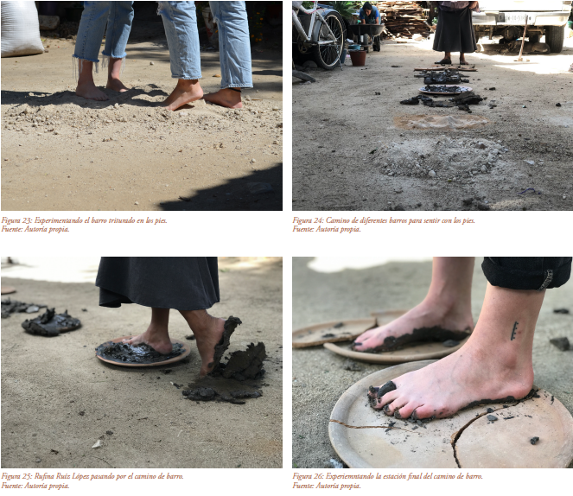

Cuadro 4: Fotografías de la co-creación de los estudiantes, noviembre 2019.
Autoría: Paola de Llano, Mariana Díaz, Paulina Macías, María José Murillo y Rosa Peralta.

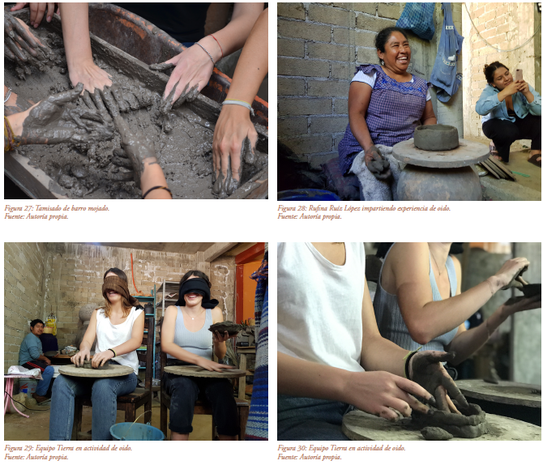
Cuadro 5: Fotografías de la co-creación de los estudiantes, noviembre 2019.
Autoría: Paola de Llano, Mariana Díaz, Paulina Macías, María José Murillo y Rosa Peralta.

Los ejercicios les permitieron identificar al usuario objetivo quien, más que por su rango de edad, es alguien que busca experiencias únicas. Sin embargo, se consideró que la edad promedio sería entre 20 y 29 años, así como adultos entre 30 y 55 años que buscan invertir su tiempo y dinero en buenos momentos con familia y amigos. El perfil es de quien goza las actividades poco convencionales de viaje y está interesado en interactuar con diferentes culturas en sus lugares de origen que. Son personas curiosas que adquieren conocimientos a través de experiencias para tener vivencias memorables y compartir en redes sociales digitales.

La propuesta resultó positiva por la confianza, empatía y respeto de cada uno de los actores, así como por la disposición de ambas partes para trabajar de la mano e identificar lo mejor de cada uno, reconociendo que su fortaleza está en trabajar colectivamente.

Una propuesta a la innovación social a partir de diseño estratégico: el diseño como potenciador de los sentidos
La experiencia sensorial motivada por el diseño consiste en permitir al usuario percibir e interactuar con los atributos de un producto. Un experimento realizado por (Lindstrom, 2009), experto en branding y neuromarketing, demostró la importancia de los cinco diferentes sentidos, tomando en cuenta las experiencias sensoriales que resultan de cada uno:

Vista: es la propuesta visual y la estética del producto o lugar. En un estudio reciente de la psicología del color, se afirma que los colores, en un sentido inconsciente, crean emociones en los seres humanos. Esto se vuelve primordial para el producto.

Olfato: un olor puede ser código de identidad, que sólo cuando se perciba ese olor nos recuerde a nuestro producto y/o experiencia.

Oído: el sonido son vibraciones que pueden lograr que el organismo humano se sincronice con ellas a través del oído.

Tacto: la piel es el órgano que permite experimentar este sentido. Cuenta con distintos receptores nerviosos y crea una conexión con el instinto y emociones básicas, generando una determinada familiaridad e intimidad entre el producto y el consumidor.

Gusto: es un sentido químico del cuerpo que permite despertar en el usuario la curiosidad y el deseo de experimentar.

Si esto lo relacionamos con el neuromarketing, que Drucker desarrolla como “... decodificar los procesos que forman parte de la mente del consumidor, de manera que podamos descubrir sus deseos, ambiciones y causas que no vemos en sus opciones de compra. De esta forma podremos darles lo que necesitan.”, (Guardiola, 2016) podemos estudiar la toma de decisiones de las personas en relación a la adquisición de productos y servicios, además de encontrar nuevas fórmulas para lograrlo. En su mayoría, las decisiones se producen en el subconsciente y tienen una relación directa con los sentidos debido a que el cerebro recolecta toda la información del gusto, el tacto y el olfato para determinar si ese producto le es necesario o no (Krishna, 2013). Con esto podemos concluir que diseñar experiencias sensoriales en relación a un producto o servicio y complementar con la narración de una historia sobre el valor que de cada pieza y lo que impregna la labor del artesano, da a la persona una visión completa. Adicionalmente, esta propuesta, se aborda desde una mirada social, lo que se aproxima a un diseño consciente.

Diseño de servicio: una propuesta estratégica para promover experiencias en las artesanías.
La mejor estrategia no es la que responde puntualmente a la petición del cliente, sino la que responde o subsana la necesidad identificada. Este proceso se vuelve formativo tanto para el estudiante como para el cliente.

El equipo le dio a su estrategia el nombre de “Tierra”, con el fin de comunicar la importancia y los valores del proceso del barro. Utilizando como herramienta los cinco sentidos, se crea un vínculo valioso con las personas y se logra el objetivo el comunicar la importancia de proceso artesanal del barro de Taller Ruiz López. La propuesta de valor que aporta la estrategia es la experimentación y aprendizaje de los valores del quehacer del taller a través de la estimulación de los cinco sentidos.

Adicional al diseño de la experiencia, también se crearon mecanismos para generar apropiación y memoria en el usuario y que, a partir de lo vivido, puedan transformar la perspectiva que tienen sobre las artesanías y los valores que representan. Esos mecanismos se concretaron, mediante el diseño de piezas de joyería que pueden ofrecerse al final de la experiencia como símbolo de la misma. En la imagen 6, se aprecian estos objetos y su relación con cada uno de los sentidos.

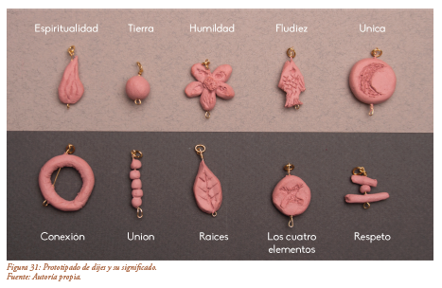
Imagen 6: Propuesta de producto para estrategia, noviembre 2019.
Autoría: Paola de Llano, Mariana Díaz, Paulina Macías, María José Murillo y Rosa Peralta.

A modo de conclusión
El diseño estratégico es un proceso clave que en este caso logró potenciar y enaltecer el valor artesanal que se realiza en el Taller Ruiz López, en Atzompa, Oaxaca. Permite voltear a ver lo local de una forma diferente a través de experiencias únicas que se suman a tendencias de consumo y respetando la identidad del artesano.

Para las y los estudiantes como futuros profesionistas de diseño, les representa desafíos complejos en contextos alejados de su realidad, les reta y provoca el desarrollo de competencias intangibles que les prepara a enfrentar escenarios ambiguos, volátiles, cambiantes e inciertos, con una visión de estrategas, curiosos y responsables ante el otro, es decir, con sentido social.

Diseñar tiene múltiples salidas de acción, y los procesos de co-creación como acciones vinculantes, pueden considerarse un puente hacia un diseño más justo e incluyente, sin dejar de ser innovador.

El proyecto presentado, demuestra que si todos los actores involucrados en el proceso entienden su papel dentro del sistema: docentes, estudiantes, clientes y comunidad; el proceso creativo tiene múltiples beneficios desde la formación de los estudiantes como diseñadores y como agentes de cambio hasta la visibilidad y el rescate y sostenibilidad de una práctica fundamental de la identidad de pueblos originarios, la artesanía. El diseño es una disciplina que permite generar nuevas formas de conexión para el beneficio de nuestro entorno.

Referencias

Borja de Mozota, B. (2010). Gestión del diseño. México: Divine Egg Publicaciones.

Cipolla, C. & Reynoso, J. (2017). Service Design as a Sense Making Activity. Design for Services: Key Issues and New Directions, pg. 147–162.

Espinosa, P. (2009). Los proyectos de vinculación y su influencia en la formación de los diseñadores egresados de la UIA. Universidad Iberoamericana. Recuperado el 19 de mayo de 2019 de http://www.bib.uia.mx/tesis/pdf/015162/015162.pdf

Freakley, S. (2019). Siete habilidades que las y los líderes necesitan en tiempos de disrupción. Foro Económico Mundial. Recuperado el 15 de agosto de 2019, de https://es.we-forum.org/agenda/2019/05/siete-habilidades-que-las-y-los-lideres-necesi-tan-en-tiempos-de-disrupcion/

Guardiola, È. (2016). ¿Qué es el neuromarketing y cuáles son sus ventajas? SEMrush. https://es.semrush.com/blog/que-es-neuromarketing-ventajas/#:~:text=Drucker dijo%3A,podremos darles lo que necesitan.

Hanington, B. & Martin, B. (2019). Universal Methods of Design Expanded and Revised: 125 Ways to Research Complex Problems, Develop Innovative Ideas, and Design Effective Solutions. Rockport, MA: Rockport publishers.

Krishna, A. (2013). Customer Sense: How the 5 senses influence buying behavior. New York, NY: Palgrave Macmillan.

Lindstrom, M. (2009). Compradicción: verdades y mentiras acerca de por qué las personas compran. (A. Arias, Trad.) Bogotá: Grupo Editorial Norma.

Mootee, I. (2019). Design Thinking Para La Innovación Estratégica (1 edición,). Ediciones Urano, S.A.

Oaxaca, C. G. de C. S. y V. del G. del E. de. (2019). En 2019 registra Oaxaca crecimiento
del 6.53% en afluencia turística y 23.89% en derrama económica: Sectur. Oaxaca.org.mx. https://www.oaxaca.gob.mx/comunicacion/en-2019-registra-oaxaca-crecimiento-del-6-53-en-afluencia-turistica-y-23-89-en-derrama-economica-sectur/#:~:text=En conferencia de prensa%2C el,mil 880 más que

Ponga, J. (2019). Carreras del siglo XXI, nuevo aliento profesional. Foro Económico Mundial. Recuperado el 15 de agosto de 2019 de https://es.weforum.org/agenda/2019/02/carreras-del-siglo-xxi-nuevo-aliento-profesional/

S. (n.d.). En 2019 registra Oaxaca crecimiento del 6.53% en afluencia turística y 23.89% en derrama económica: Sectur. Recuperado el 15 de agosto de 2019 de https://www.oaxaca.gob.mx/comunicacion/en-2019-registra-oaxaca-crecimiento-del-6-53-en-afluencia-turistica-y-23-89-en-derrama-economica-sectur/

Thackara, J. (2008). Diseñando para un mundo complejo. Acciones para lograr la sustentabilidad. Primera Ed. Ciudad de México, México: Editorial Designio.

WGSN. (2019). Next-Gen Ceramics. 25 agosto 2019, de WGSN Sitio web: https://www.wgsn.com/en/

La necesidad sentida es la expresión del cliente acerca de la carencia, que no necesariamente apunta a la raíz del problema, sino que puede estar relacionada a la percepción subjetiva de los síntomas.
Equipo conformado por las alumnas: Paola de Llano, Mariana Díaz, Paulina Macías, María José Murillo y Rosa Peralta.
Glocalización es un término que surge a partir de los conceptos de “globalización” y “localización” que refiere a un sistema de tendencias globales con adaptaciones y respeto hacia lo local. El término fue inicialmente utilizado en la revista Harvard Business Review, por el sociólogo Roland Robertson en 1980, quien escribió que glocalización significaba "la simultaneidad, la copresencia, de tendencias tanto universales como particulares.
El diseño consciente se enfoca en analizar las consecuencias del quehacer previo a efectuarlas, es decir tomar en consideración de todos los factores inmersos en la propuesta.
Se conforma por varios integrantes de la familia Ruiz López: Rufina, Maria, Cecilia, Leo, China y Chalo, la mayoría de sus miembros estudiaron hasta nivel licenciatura.
Pujol en la Ciudad de México, Criollo en la Ciudad de Oaxaca Juarez, Centro Cultural Tetetlán en la Ciudad de México, Casa Oaxaca en la Ciudad de Oaxaca Juarez.
La traducción al español es: pensamiento del diseño.
Los métodos de investigación que se aplicaron en la visita fueron : entrevistas semi- estructuradas, recopilación. fotográfica, aplicación de mapa empático, este último se enfoca más a los sentidos y permite tener una mirada sobre cómo percibe la otra persona.
Los talleres donde se realizaron visitas fueron: Amando mi tierra, Fabiola Gaytán, Las mujeres del barro rojo.
Según WGSN, el 64% de los consumidores quieren que las marcas se involucren más con ellos, lo que hace que el diseño de las experiencias de los usuarios sea mucho más necesario hoy en día.
De acuerdo con WGSN, se han desarrollado diferentes tipos de experiencias tales como: experiencia del bienestar emocional, experiencias multisensoriales, y experiencias back to our roots (de recuperar nuestras raíces).
Esta herramienta es una recopilación e investigación de diferentes agencias de publicidad, de diseño y académicos, donde las autoras han generado la propia para presentarla en el aula.
Las técnicas que se utilizaron para este proceso fueron: lluvia de ideas, analogías, los 6 sombreros para pensar, SCAMPER (acrónimo que significa sustituir, combinar, adaptar, modificar, proponer otros usos, eliminar y reordenar), entre otras.
De acuerdo con la Secretaría de Turismo del Estado de Oaxaca en 2019 se registraron cinco millones 367 mil 649 personas. En la ciudad de Oaxaca la llegada de visitantes extranjeros aumentó en un 20.26%.
Negociación entre el vendedor y comprador donde este último busca que se le dé el menor precio posible por un producto o servicio.
Las nuevas técnicas de la mercadotecnia abordan una generación de experiencias en el punto de venta con el fin de retener a los clientes a partir de estimular sus sentidos.

